Guía lenguaje
Comprensión lectora 5° básico
Semana 3 de mayo

Celebrando los cumpleaños

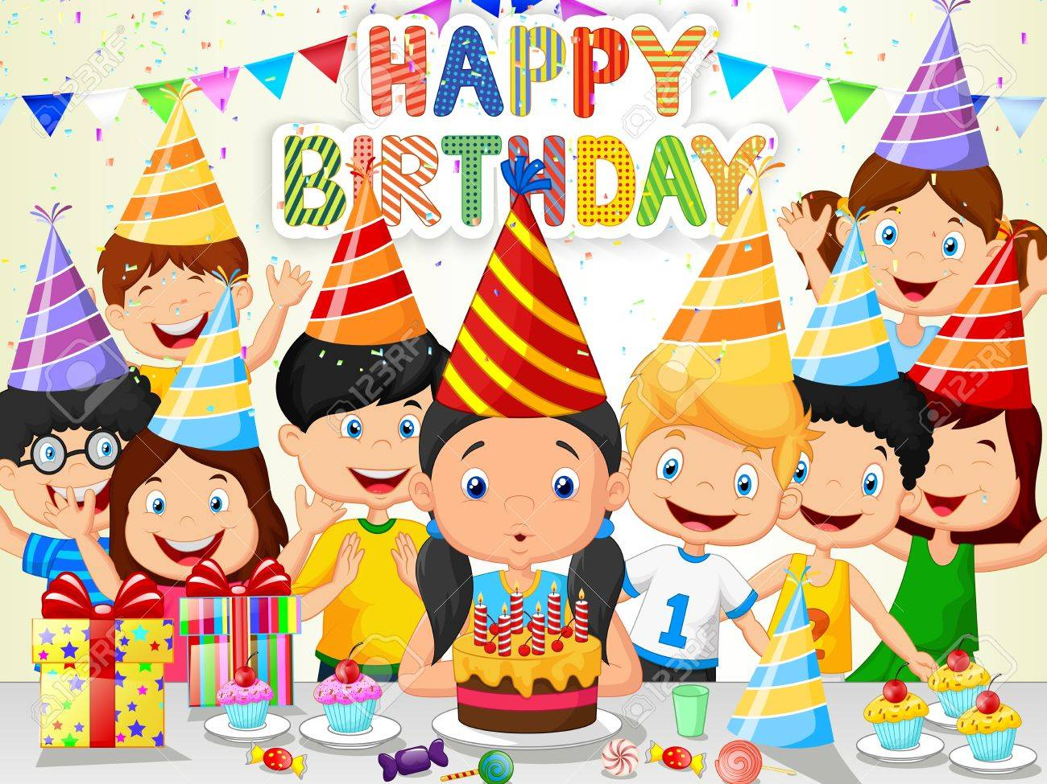
Cuatro mamás cuentan cómo celebraron los cumpleaños de sus hijos.

Ana
Para el cumpleaños de Pedro, queríamos decorar el patio pero no se nos ocurría nada. Además, nuestro presupuesto familiar era bajo. Hasta que de repente, se nos ocurrió cubrir las paredes del patio con pósters de sus actores y cantantes favoritos de TV, los personajes de los dibujos animados y de las series que le gustan, etc.
En una de las paredes pusimos un gran papel blanco que la cubría entera para que los niños hicieran sus propias creaciones con pinturas al agua, fáciles de lavar. Fue un éxito rotundo. Los niños disfrutaron dejando volar su imaginación y manchándose las manos y la pared sin que ningún adulto les llamara la atención.
Al final, cada uno recibió un premio como recompensa a su esfuerzo creativo.

Sol
Siguiendo con mi creencia de que hay que ser respetuoso con el medio ambiente, decidí organizar el cumpleaños de Juanita un poco diferente a lo usual, aunque eso representara un mayor esfuerzo y gasto. Para hacer las invitaciones, usé internet en lugar de invitaciones de papel, así ahorré papel y dinero. Luego, compré vasos y platos reutilizables, en lugar de comprarlos de papel.
Para la decoración, rechacé la idea de usar globos, que a menudo explotan antes de que finalice la fiesta. En vez, utilicé papel reciclado para hacer flores y carteles e hice sombreros y máscaras que los invitados decoraron con pinturas y utilizaron como disfraz.

Tania
A la edad de Cristián, mi hijo, los niños tienen una energía agotadora y, cuantos más niños hay, más energía parecen tener. Por eso, celebré su cumpleaños en casa de mis padres que viven en un condominio y tienen una zona comunitaria, especial para juegos al aire libre. Para evitar quejas de los vecinos, les pedí permiso a todos.
Para entretener a los niños, organicé carreras de saco y juegos a la pelota. Además, contraté unos payasos muy divertidos y por último, los motivé a hacer un desfile de disfraces, para lo cual les proporcioné un baúl con ropa vieja. Resultó muy entretenido y antes de irse, los niños eligieron el disfraz más original, el más divertido, el más creativo, etc. Cada uno se fue con un obsequio por su participación.

Ema
Nosotros decidimos celebrar el cumpleaños de Lucía en un sector del parque intercomunal con un asado familiar a la hora de almuerzo. Para ello, pedimos permiso en la Municipalidad y nos autorizaron con la condición de que debíamos dejar todo igual de limpio que como lo habíamos encontrado.
Llegamos ese día muy temprano a preparar el lugar. Pusimos unas estacas que nos ayudaron acercar el espacio con telas de colores. Colgamos globos y guirnaldas de los árboles. Llevamos sillas y mesas plegables, además de la parrilla y obviamente, de la comida.
Los niños se entretuvieron mucho jugando y corriendo al aire libre. Fue un día especial en que disfrutamos todos, tanto los niños como los adultos.

Luego de haber leído el texto, responde las siguientes preguntas:

Responde, haciendo un x donde corresponda:

¿Quién... | Ana | Sol | Tania | Ema
Hizo un cumpleaños ecológico?
Organizo um asado familiar?
Pidió permiso a los vecinos?
Tenía un presupuesto estrecho
Contrató payasos?
Hizo sombreros y máscaras de papel?

- De los cuatro cumpleaños descritos:

- ¿cuál consideras que fue el más creativo? ¿Por qué?
__________________________________________________________________________________________________________________________________________________________________________________________

- ¿el más tradicional? ¿Por qué?
__________________________________________________________________________________________________________________________________________________________________________________________

- ¿el que significó más trabajo para la mamá? ¿Por qué?
__________________________________________________________________________________________________________________________________________________________________________________________

- ¿el que menos te gustó a ti? ¿Por qué?
__________________________________________________________________________________________________________________________________________________________________________________________

- ¿Cómo fue el mejor cumpleaños que has tenido tú? ¿Qué edad cumplías? ¿Dónde se celebró y quién lo organizó? Cuéntanos tu experiencia.
________________________________________________________________________________________________________________________________________________________________________________________________________________________________________________________________________________________________________________________________________________________________________________________________________________________________________________

